(středa)

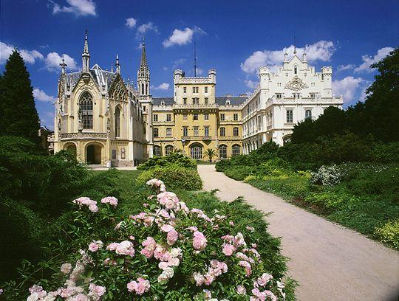

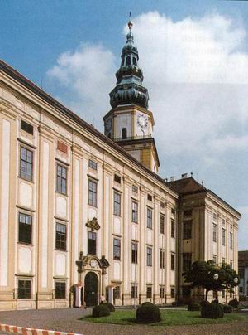

V ceně je zahrnuta cesta autobusem
a vstupy do zámků

Prohlídka hradu podle

